Заглавие: Фитоценотично проучване на съобщества с високо участие на Satureja pilosa s.l. в Средни и Източни Родопи
Ръководител: гл. ас. д-р Калина Пачеджиева
Цели и задачи на проекта: Основна цел на проекта е фитоценологично проучване на съобществата с високо участие на Satureja pilosa (влакнеста чубрица) в Средни и Източни Родопи. За постигането ѝ бяха поставени следните изследователски задачи: проучване на разпространението и находищата на Satureja pilosa в Средни и Източни Родопи; извършване на фитоценологични описания в местата с разпространение на вида; анализ на по-важни почвени показатели от фитоценозите; характеризиране на екологичната структура на съобществата (чрез биологичен и фитогеографски спектри и анализ с екологични индикаторни стойности на висшите растения); предварителни заключения за синтаксономичната им позиция.
Постигнати по-важни резултати:

Съобществата с доминиране или високо участие на Satureja pilosa са разпространени върху стръмни открити скали или ерозирани участъци в ксерофитния дъбов горски пояс върху разнообразна скална основа и беден на биогенни елементи субстрат. Тяхното формиране е резултат от различни фактори, с вероятна водеща роля на орографския фактор. Ценозите са отворени с покритие на Satureja pilosa около 25%. Видовете в тях понасят както дефицити, така и големи превишения на някои от изследваните метали, по-специално Pb и Zn. Във видовия състав са установени около 270 вида и подвида висши растения, 23 вида и подвида мъхове и 12 вида лишеи. Представителите на бриофлората са широкоразпространени в България, а сред висшите растения по-често участват типични ксеротермни тревисти видове (Bromus squarrosus, Sanguisorba minor, Asperula purpurea и др.).
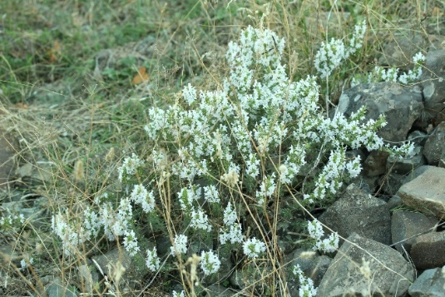
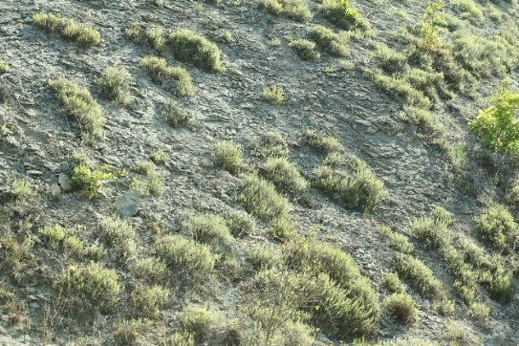

Фитогеографската структура на ценозите е сложна с различни по своя произход флорни връзки, но със силно изразено средиземноморско влияние, което се потвърждава и от завишения дял на терофитите (едногодишни тревисти растения) в биологичния спектър. На този етап на базата на флористични и екологични белези считаме, че по-голямата част от ценозите с високо участие на Satureja pilosa разпространени в България могат да се обособят в отделен ендемичен за Балканския полуостров съюз, който се отнася към разред Stipo pulcherrimae-Festucetalia pallentis Pop 1968, обединяващ ксерофитни съобщества върху плитки скалисти субстрати в Централна и Южна Европа на клас Festuco-Brometea Br.-Bl. et Tx. ex Soó 1947. Противоерозионните свойства, устойчивостта към суша и високи температури, както и пионерният характер на Satureja pilosa и много от нейните съобитатели определят потенциалната роля на нейните ценози при неблагоприятни климатични изменения, свързани със суши, затопляне и ксерофитизация на растителността. Това ги прави важен участник в поддържащите и регулиращите екосистемни услуги в териториите на тяхното разпространение.

